Практическая работа №4.
Численные методы решения уравнений и их систем.
Работа рассчитана на 2 часа

  - Решение уравнения с одним неизвестным.
Простейший способ найти корень уравнения с одним неизвестным обеспечит функция root (). Например, нам необходимо найти корень трансцендентного уравнения . Зададим начальное значение x:=1, решение дается функцией
. Точность вычислений определяется системной переменной TOL равной по умолчанию 10⁻³ и определенной в меню Math\Options. Проиллюстрируем полученное решение, определив точность вычислений 10⁻⁸.
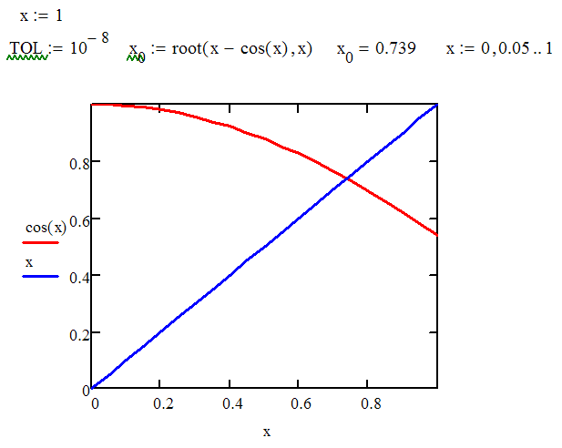
Рисунок 1.
Здесь мы явно изменили значение системной переменной TOL. - переменная с текстовым индексом, который вводится при помощи точки: x.0.
Текстовый индекс — это просто декоративное украшение, он является составной частью имени переменной.
Отметим еще, что при выводе результата отображается только 3 значащих цифры после десятичной точки. Эту установку можно изменить в меню Format\Number в переменной Displayed Precision.
Две кривые строим, указав через запятую сos(x), x.
  - Поиск корней при помощи блока Given... Find( ... ).
Обычно, перед тем как приступить к численному решению, исследуют исходные уравнения с тем, чтобы убедиться в существовании решения, количестве корней, а также определения их грубых приближений для задания начальной итерации.
Пусть задана система уравнений:
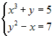ч
Нам нужно найти решение этой системы.
Выразим y как функцию от x и постоим график.
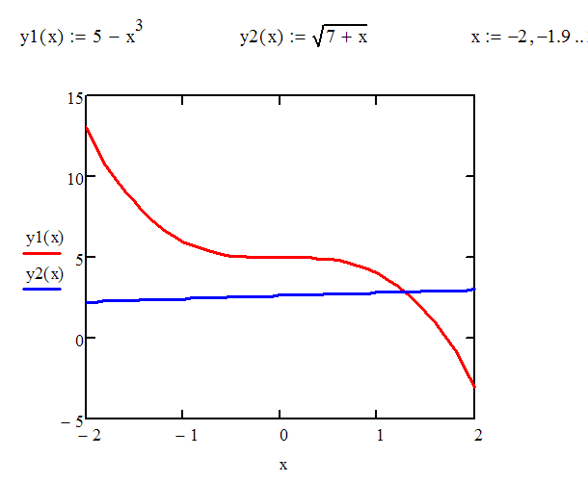
Рисунок 2.

Нужно задать начальное приближение: .
Далее вводим служебное слово
Given
Затем описываем уравнения. Знак логического равенства вводим Ctrl= или выбираем из палитры инструментов
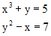
Решение даёт функция Find ( ).
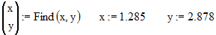
Здесь могут решаться системы уравнений с некоторыми неизвестными, однако, как и в предыдущем случае, необходимо задание начальной точки от которой будет проходить поиск решения. Решение ищется методом итераций и при наличии нескольких корней, очевидно, будет найдено лишь приближенное решение, если оно существует.
Примечание: Количество уравнений в блоке Given … Find (…) должно совпадать с количество неизвестных.
  - Поиск решения при помощи блока Given... Minner(...)
Решение практически то же, что в предыдущем случае, однако здесь численное значение будет найдено при отсутствии решения. Дело в том, что здесь ищется не решение, а точка, где достигается максимальное отклонение от искомого решения. Рассмотрим функцию
и найдем точку, в которой функция наиболее приближена к оси x.
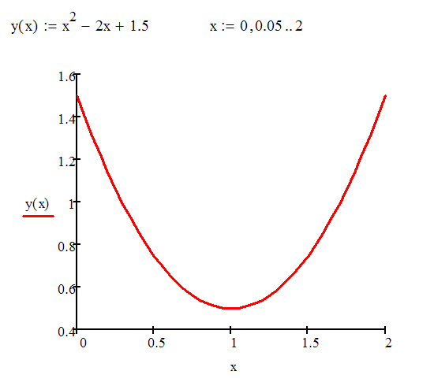
Рисунок 3.
При построении графика необходимо явно указать начальное значение на маркере оси y.
Мы получили решение x=1.
Аналогично решаются и более сложные уравнения или их системы.
Задания для самостоятельной работы:
- Построить графическое решение уравнений и, если решения имеются, найти численное значение:
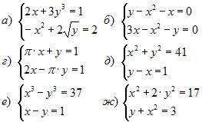

  - Решение систем линейных уравнений
Для решения систем линейных уравнений можно использовать встроенную функцию lsolve(...) решена система линейных уравнений:
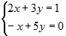
Матрицы коэффициентов:
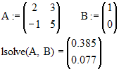
Эта же задача при помощи блока Given... Find(...)
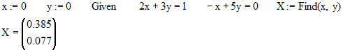
Примечание: Использование функции lsolve () для решения систем линейных уравнений является корректным.
Задания для самостоятельной работы:
- Найти решение системы линейных уравнений с помощью матриц и блока Given... Find(...)
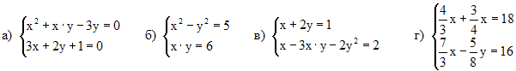
- Найти точку пересечения окружности и параболы y=x2.
Решение данной системы уравнений
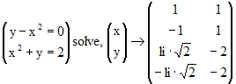
- Найти решение систем нелинейных уравнений с помощью функции solve
